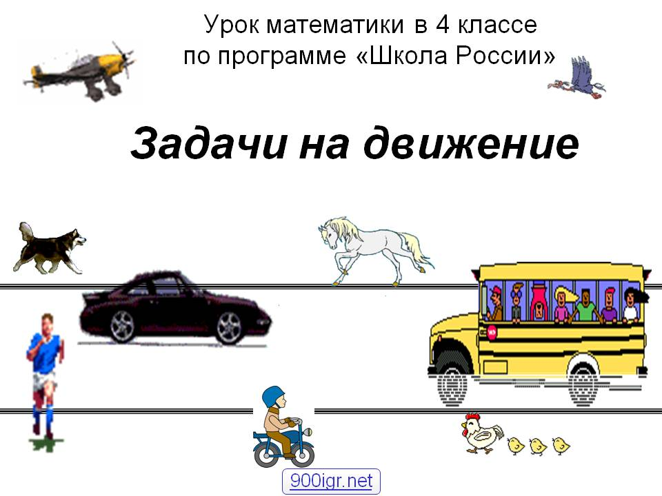

Лысенко Светлана Анатольевна,
учитель начальных классов
МБОУ СОШ № 1 с.Октябрьское

Тема: « Решение задач на движение»
Задачи:
Образовательные:
Сравнивать различные виды движения : вдогонку, навстречу друг другу, в противоположных направлениях, с отставанием.
Отработать правила нахождения скорости сближения, удаления, вдогонку и с отставанием; зависимость между физическими величинами S, t и v (словесные формулировки)
Воспитательные:
Воспитывать навыки работы в нестандартной ситуации.
Воспитывать уважение к предмету, умение видеть математические задачи в окружающем мире.
Развивающие:
Развивать умение искать различные способы решения задач и выделять рациональные способы решения;
развивать пространственное воображение обучающихся, образное мышление;
совершенствовать графическую культуру.

Ход урока.
 | Учитель | Дети
1 Орг. момент.  2.Устный счет.  3.Постановка темы урока.  У доски слабые ученики соединяют условие со схемой  4.Тренировочные упражнения.  Д/задание  5. Итог урока. | - В тетрадях подписано число, кл. работа.  - Чтобы меньше допускать ошибок, быстро и правильно выполнять задания, слышать других, давать правильные ответы, делать выводы, что необходимо развивать?  - Сегодня мы продолжим работу по развитию этих процессов.  - Первое задание на развитие оперативной памяти, т.е. умение удерживать в памяти необходимые цифры.  - А для чего она нужна?  - Запомни и воспроизведи по памяти эти числа:  70 40 15 24 15 70 56 67  с к о р о с т ь  - Эти числа непростые, за каждым из них спряталась буква, и если выполнили задание верно, то получится слово.  - Где мы встречали это слово?  - Что это такое?  - Что обозначает? В чем измеряется?  Запиши: расстояние время скорость  км ч ? (км/ч)  км мин  м мин  м с  Взаимопроверка!  - Какие еще величины, связанные с движением вы знаете?  - И все это мы встречаем …где?  - Сформулируйте тему нашего урока.  (открыть тему на доске)  - Исходя из темы, поставьте учебную задачу урока.  Наша учебная задача: практически применять понятия v, t, s; видеть их взаимосвязь при решении задач на движение.  - Следующее задание вы будете выполнять в парах. Оно поможет вам выделить виды задач на движение. (Соединить условия задач с соответствующими схемами)  Проверка:  - Что общего в условиях этих задач?  - Эта схема подходит к условию задачи на …  - Эта схема подходит к условию задачи на …  - Давайте вспомним, какую УЗ мы сегодня решаем?  - Для решения этой учебной задачи, что нам поможет?  - Цель следующего задания: выявить знание формулы пути и умение применять её при решении задач. (Карточки зеленого цвета)  Проверка: сравни свое решение с контрольной карточкой на доске.  Оцени себя.  Обсуждение:  - Что общего в задачах, которые вы решали?  - Какой формулой вы воспользовались, когда решали задачи?  - Как найти путь? (вывесить карточку)  - Как из этой формулы можно получить еще две? (карточки на доску)  - Итак, для чего мы должны знать формулу пути и взаимосвязь между величинами?  Физминутка для зрения  - Давайте вспомним, какую УЗ мы сегодня решаем?  - Работа над задачей (условие на доске) .  - Прочитайте.  - Какой из чертежей подходит к этой задаче? Почему?  - Кто сможет сразу решить задачу? (Решайте, можно несколькими способами, выражением)  - Кому нужна помощь? Возьмите карточки, которые помогут решить задачу.  Проверка: Проверяют и сверяются с доской.  - Какой способ рациональнее?  - Что мы находили в задаче?  - Попробуйте изменить условие задачи так, чтобы надо было найти время или скорость.  - Как называются такие задачи?  - Дома задача №30 на стр.49  Физминутка (настрой )  - А вот теперь наступает самый ответственный, самый важный момент урока. На этом этапе каждый работает сам. Сам отвечает и за результат полученного.  - Что это за работа?  - С какой целью мы выполняем это задание?  - Последнее задание, в котором вы покажете теоретические знания, тест – зачет.  Проверка: сверяются с доской, ставят + или - .  Оценивают себя.  - Чему мы учились сегодня на уроке?  - Благодарю вас за активную работу на уроке. Сегодня вам на помощь не раз приходила ваша пытливость и смекалка. Удачи вам! Всегда помните!  Учиться – всегда пригодится! | Внимание, память, речь, наблюдательность.  Чтобы быстро и правильно выполнять вычисления.  В задачах на движение.  Величина.  Расстояние, пройденное за единицу времени.  Время и расстояние.  В задачах на движение.  Решение задач на движение.  Решать задачи на движение, используя величины v, t, s; видеть их взаимосвязь.  Задачи на движение.  …встречное движение  …движение в противоположных направлениях  Знание формулы пути.  Работают индивидуально!  на карточке.  Решают.  На движение  Формулой пути.  v*t  Находим неизвестный множитель.  Чтобы решать задачи на движение.  Решать задачи с использованием  величин v, t, s; видеть их взаимосвязь при решении задач на движение.  2 ученика решают на больших листах разными способами.  Расстояние (км)  Устно в парах  Обратные.  Самостоятельная.  Читают цель на карточках.  Правильные ответы обводят карандашом.  Решать задачи на движение разными способами; составлять обратные задачи ; устанавливать взаимосвязь между величинами v, t, s.

Задача (на доске)
Два автомобиля выехали одновременно навстречу друг другу и встретились через 3ч. один из них ехал со скоростью 80 км/ч, второй – 70 км/ч. Какое расстояние они преодолели?

Приложения.

ТЕСТ - ЗАЧЕТ
1. Величины, используемые при решении задач на движение:
а) скорость, время, километр;
б) скорость, время, расстояние;
в) час, расстояние, скорость.
2.Чтобы найти скорость:
а) расстояние разделить на время;
б) расстояние умножить на время;
в) к расстоянию прибавить время.
3. Скорость сближения:
а) движутся одновременно навстречу друг другу;
б) движутся одновременно в противоположных направлениях.
4. Скорость удаления:
а) движутся одновременно навстречу друг другу;
б) движутся одновременно в противоположных направлениях.
5. Как называется прибор с помощью
которого измеряется скорость:
а) термометр;
б) рулетка;
в) спидометр;
г) часы;
д) весы.

Карточка для самостоятельной работы.

Учебный материал с указанием задания | Методические указания
В - 1  Цель: выявить знание формулы пути и умение применять её при решении задач.  Освоение этого задания поможет вам в развитии памяти, формировании мышления, покажет вам уровень ваших знаний.  1 уровень  - Избушка на курьих ножках за 8 часов пробежала 72 км. С какой скоростью бегает избушка?  - Кощей Бессмертный проехал на Змее Горыныче 180 км. Сколько часов они были в пути, если средняя скорость Змея Горыныча 90 км/ч ?  - Иван-царевич шёл тропинками нехоженными 6 часов со скоростью 6 км/ч. Какова длина тех тропинок?  2 уровень  - Ковер-самолет летит со скоростью 200 км/ч. Какое расстояние он пролетит за а часов?  - Ступа Бабы Яги пролетела х км за у часов. Какова скорость ступы Бабы Яги?  - Иван-царевич за 3 часа проехал на волшебном коне d км. За сколько времени он преодолеет расстояние t, если скорость останется прежней? | Работай индивидуально!  - Прочти задачи.  - Вспомни формулы пути.  - Установи, что тебе нужно найти.  - Запиши решение выражения в тетради.  - Если ты не можешь четко уловить вопрос задачи, запиши данные в таблицу:
 | v | t | s
- Сравни своё решение с контрольной карточкой.
- Оцени себя

